(19) KG |  | (11) 153 | (13) U | (46) 30.03.2013
(51) | E02F 3/92 (2012.01)

ГОСУДАРСТВЕННАЯ СЛУЖБА ИНТЕЛЛЕКТУАЛЬНОЙ СОБСТВЕННОСТИ
и инноваций при Правительстве КЫРГЫЗСКОЙ РЕСПУБЛИКИ
(12) ОПИСАНИЕ ПОЛЕЗНОЙ МОДЕЛИ
к патенту Кыргызской Республики

(19) KG (11) 153 (46) 30.03.2013

(21) 20120012.2
(22) 11.03.2011
(46) 30.03.2013, Бюл. №3
(71)(73) Кыргызский государственный технический университет им. И. Раззакова (KG)
(72) Тургумбаев Ж.Ж., Нурманбетов Н.Р., Исаков К., Тургумбаев С.Д. (KG)
(56) А.с. SU №1700159, А1, кл. E02F 3/92, 1991
(54) Стенд для исследования подводного разрушения грунтов
(57) Задачей полезной модели является расширение диапазона исследования путем обеспечения исследования процесса гидравлического подводного резания грунта активными роторно-дисковыми рабочими органами под гидростатическим давлением, создаваемым усилием резания грунтов.
Поставленная задача решается тем, что стенд для исследования подводного разрушения грунтов, содержащий герметичный корпус с грунтом, рабочий орган с тензозвеном, двухштоковый цилиндр, установленный внутри герметичного корпуса и закрепленный к задней стенке герметичного корпуса, барабан с тросами и приводной механизм, при этом передний и задний штоки цилиндра соединены соответственно с концами канатов, идущих от барабана и лебедки, причем передняя полость цилиндра посредством трубопровода соединена с каналом в рабочем органе, а задняя полость цилиндра гидравлически сообщена с полостью герметичного корпуса, при этом контактная поверхность рабочего органа и задний торец режущего ножа выполнены в форме дуги с центром, совпадающим с центром оси поворота режущего ножа. 1 н.п. ф., 8 фиг.

(21) 20120012.2
(22) 11.03.2011
(46) 30.03.2013, Bull. №3
(71)(73) Kyrgyz state technical university, named after I. Razzakov (KG)
(72) Turgumbayev J.J., Nurmanbetov N.R., Isakov K., Turgumbayev S.D. (KG)
(56) Certificate of Authorship SU №1700159, A1, cl. E02F 3/92, 1991
(54) Diagnostic tester for study of underwater destruction of soils
(57) The purpose of the utility model is an extension of the range of research by providing research of the process of hydraulic underwater digging with the active rotary disk work members under hydrostatic pressure, created by digging force.
The stated problem is solved in that the diagnostic tester for exploration of the underwater destruction of soils, containing a sealed housing with the soil; work member with tensor bridge; double-rod cylinder mounted inside the sealed housing and attached to the back wall of the sealed housing; the drum with cables and a drive mechanism; the front and rear cylinder rods are connected respectively to ends of the ropes, coming from the drum and winch; and the front cylinder chamber, at that, is connected to a channel in the work member through a conduit; and the rear cylinder chamber is communicated hydraulically to the cavity of sealed housing, wherein the contact surface of the work member and the rear end of the cutting knife are made arc-shaped with theirs center coinciding with the center of rotation axis of the cutting knife. 1 independ. claim, 8 figures.

Полезная модель относится к научным исследованиям подводного резания грунтов, а именно к исследованиям взаимодействия активного роторно-дискового рабочего органа с грунтом при наличии гидростатического давления.
Известен стенд для исследования подводного разрушения грунтов, включающий герметичный корпус с водой под давлением, рабочий орган отвального типа с винтовым механизмом, приводимый в действие с помощью электродвигателя, механизм создания давления, грузовую платформу для поддержания постоянного давления в герметичном корпусе (А. с. SU № 1048065, А, кл. E02F 3/88, 1983).
Недостатком этого устройства является узкий диапазон исследования из-за невозможности исследования взаимодействия активного роторно-дискового рабочего органа с грунтом под гидростатическим давлением.
Наиболее близким техническим решением является стенд для исследования подводного резания грунтов (А.с. SU №1700159, А1, кл. E02F 3/92, 1991), включающий герметичную емкость с размещенным в ней рабочим органом с тензозвеном и приводным механизмом. Рабочий орган выполнен в виде ротора, а опорная стойка связана с траверсой, закрепленной на штоке. Гидростатическое давление создается в канале рабочего органа дополнительным механизмом создания давления, за счет силы тяжести грузовой платформы.
Недостатками прототипа являются сложность конструкции механизма создания давления, требующего определенный набор грузов и невозможность проведения исследований процессов гидравлического подводного разрушения грунтов активными роторно-дисковыми рабочими органами при наличии гидростатического давления.
Задачей полезной модели является расширение диапазона исследования путем обеспечения исследования процесса гидравлического подводного резания грунта активными роторно-дисковыми рабочими органами под гидростатическим давлением, создаваемым усилием резания грунтов.
Поставленная задача решается тем, что стенд для исследования подводного разрушения грунтов, содержащий герметичный корпус с грунтом, рабочий орган с тензозвеном, двухштоковый цилиндр, установленный внутри герметичного корпуса и закрепленный к задней стенке герметичного корпуса, барабан с тросами и приводной механизм, при этом передний и задний штоки цилиндра соединены соответственно с концами канатов, идущих от барабана и лебедки, причем передняя полость цилиндра посредством трубопровода соединена с каналом в рабочем органе, а задняя полость цилиндра гидравлически сообщена с полостью герметичного корпуса, при этом контактная поверхность рабочего органа и задний торец режущего ножа выполнены в форме дуги с центром, совпадающим с центром оси поворота режущего ножа.
На чертеже, на фиг. 1 представлен стенд для исследования взаимодействия активного роторно-дискового рабочего органа с грунтом под гидростатическим давлением, на фиг. 2 - сечение А-А на фиг. 1, на фиг. 3 - сечение Б-Б на фиг. 1, на фиг. 4 - узел В на фиг. 1, на фиг. 5 - узел Г на фиг. 1, на фиг. 6 - узел Д, на фиг. 1 (обратный клапан открыт); на фиг. 7 - узел Д на фиг. 1 (обратный клапан закрыт), на фиг. 8 - узел Е на фиг. 1.
Стенд для исследования подводного разрушения грунтов содержит герметичный корпус 1, размещенный в нем роторно-дисковый рабочий орган 2 с режущими ножами 3, контейнер 4, заполненный грунтом 5. Внутри герметичного корпуса 1 также расположен двухштоковый цилиндр 6, который посредством кронштейна 7 прикреплен к задней стенке 8 герметичного корпуса 1 (фиг. 1).
Рабочий орган 1 вместе с подшипниковыми опорами 9, насаженными на вал 10, посредством вилки 11 и тензозвена 12, с помощью которого измеряется тяговое сопротивление, закрепляется на траверсе 13, которая, в свою очередь, насажена на параллельные штоки 14 гидроцилиндра 15 (фиг. 2). Барабан 16, насаженный на вал 17, закреплен вместе с опорными подшипниками 18 на траверсе 13 посредством стойки 19 и вилки 20. Нерастяжимый трос 21 одним концом закреплен через тензокольцо 22, с помощью которого измеряется усилие резания, к левому штоку 23 двухштокового цилиндра 6, а другим - к барабану 16. К правому штоку 24 закреплен конец нерастяжимого троса 25, а другой конец - к лебедке 26 (фиг. 1).
Рабочий орган 2 имеет радиальные каналы 27, соединяющиеся с левой полостью 28 двухштокового цилиндра 6 посредством продольного канала 29 вала 10 и трубопровода 30. Режущий нож 3 имеет канал-сопло 31 и соединен с рабочим органом 2 с возможностью поворота вокруг оси 32, а торцевая поверхность 33 тыльной части 34 режущего ножа 3 выполнена в виде дуги с центром, совпадающим с центром оси 32 (фиг. 4 и 5). В тыльной части 34 режущего ножа 3 установлена пружина растяжения 35. Левая полость 28 двухштокового цилиндра 6 имеет обратный клапан 36 (фиг. 6 и 7), состоящий из затвора 37 и пружины сжатия 38, а правая полость 39 двухштокового цилиндра 6 имеет сквозное отверстие 40 (фиг. 8).
Герметичный корпус 1 также оснащен боковым иллюминатом 41, для визуального наблюдения и кино-фотосъемки процесса резания. Кронштейн 7 имеет прорези 42 (фиг. 3) для доступа жидкости в правый шток 24, что уравновешивает поршень 43 за счет обеспечения действия давления жидкости одновременно с двух сторон - с левого штока 23 и с правого штока 24.
Стенд для исследования подводного разрушения грунтов работает следующим образом. В герметичный корпус 1 по трубопроводу 44 заливается жидкость (вода, раствор) через вентиль 45 и после достижения определенного давления его перекрывают. Затем включается лебедка 26, которая перемещает вправо (назад) поршень 43 двухштокового цилиндра 6 посредством нерастяжимого троса 25 и правого штока 24. За счет образования вакуума в левой полости 28 двухштокового цилиндра 6 к ней начинает поступать жидкость (направление Ж) через отверстия 46 и 47 обратного клапана 36. При этом открывается затвор 37, преодолевая действие пружины 38, которая настроена на малейший перепад давления (фиг. 1 и 6). В это время из правой полости 39 двухштокового цилиндра 6 будет вытекать такой же объем жидкости через отверстия 40 (фиг. 8), сохраняя стабильность давления внутри герметичного корпуса 1. После достижения поршнем 43 крайнего правого положения двухштокового цилиндра 6 отключается лебедка 26 и ее ставят в «плавающее» положение. Обратный клапан 36 замыкается за счет действия пружины 38 (фиг. 7).
Перед началом работы барабан 16 должен быть полностью намотан.
При включении насоса (на чертеже не показан) штоки 14 гидроцилиндра 15 и траверса 13, закрепленная на штоки, начинают перемещаться (направление И). Рабочий орган 2, соединенный с траверсой 13 посредством вилки 11 и тензозвена 12, также перемещается. Одновременно с рабочим органом 2 начинает разматываться нерастяжимый трос 21 с барабана 16. Причем тензозвено 12 и вилка 11 обеспечивают горизонтальное перемещение рабочего органа 2, а нерастяжимый трос 21 через валы 10, 17 и муфту 48 передают ему вращение (направление К), что позволяет рабочему органу 2 осуществлять процесс резания грунта 5 (фиг. 1 и 2). При резании грунта 5 возникает сопротивление грунта 5 усилию резания (сила Л), которая поворачивает режущий нож 3 относительно оси 32, преодолевая силы упругости пружины 35. Контактная поверхность 50 рабочего органа 2 и торцевая поверхность 33 режущего ножа 3, выполненные в виде дуги с центром, совпадающим с центром оси 32, обеспечивает поворот режущего ножа 3 вокруг оси 32 и гидравлическое соединение радиального канала 27 рабочего органа 2 с каналом-соплом 31 режущего ножа 3 (фиг. 4).
По мере движения рабочего органа 2 нерастяжимый трос 21 через левый шток 23 двухштокового цилиндра 6 перемещает поршень 43, при этом создается гидростатическое давление в левой полости 28 двухштокового цилиндра 6. Давление передается по трубопроводу 30 через продольный канал 29 и радиальный канал 27 в канал-сопло 31 режущего ножа 3 (фиг. 1 и 4). При этом струя жидкости через канал-сопло 31 разрушает грунт 5 перед режущим ножом 3. Одновременно такое же количество жидкости поступает в правую полость 39 двухштокового цилиндра 6, чем сохраняется стабильное давление в герметичном корпусе 1. Вышедший из забоя 49 грунта 5 режущий нож 3 возвращается в прежнее положение поворотом вокруг оси 32 за счет отсутствия сопротивления грунта 5 усилию резания и за счет действия силы упругости пружины 35. Гидравлическое сообщение между каналом-соплом 31 и радиальным каналом 27 прекращается (фиг. 5), что ведет к сокращению расхода жидкости.
Преимуществом полезной модели является возможность проведения экспериментальных исследований процессов гидравлического подводного разрушения грунтов активными роторно-дисковыми рабочими органами под гидростатическим давлением.

Формула полезной модели
Стенд для исследования подводного разрушения грунтов, включающий герметический корпус с грунтом, рабочий орган с тензозвеном, двухштоковый цилиндр, установленный внутри герметичного корпуса и закрепленный к задней стенке герметичного корпуса, барабан с тросами и приводной механизм, отличающийся тем, что передний и задний штоки цилиндра соединены соответственно с концами канатов, идущих от барабана и лебедки, причем передняя полость цилиндра посредством трубопровода соединена с каналом в рабочем органе, а задняя полость цилиндра гидравлически сообщена с полостью герметичного корпуса, при этом контактная поверхность рабочего органа и задний торец режущего ножа выполнены в форме дуги с центром, совпадающим с центром оси поворота режущего ножа.

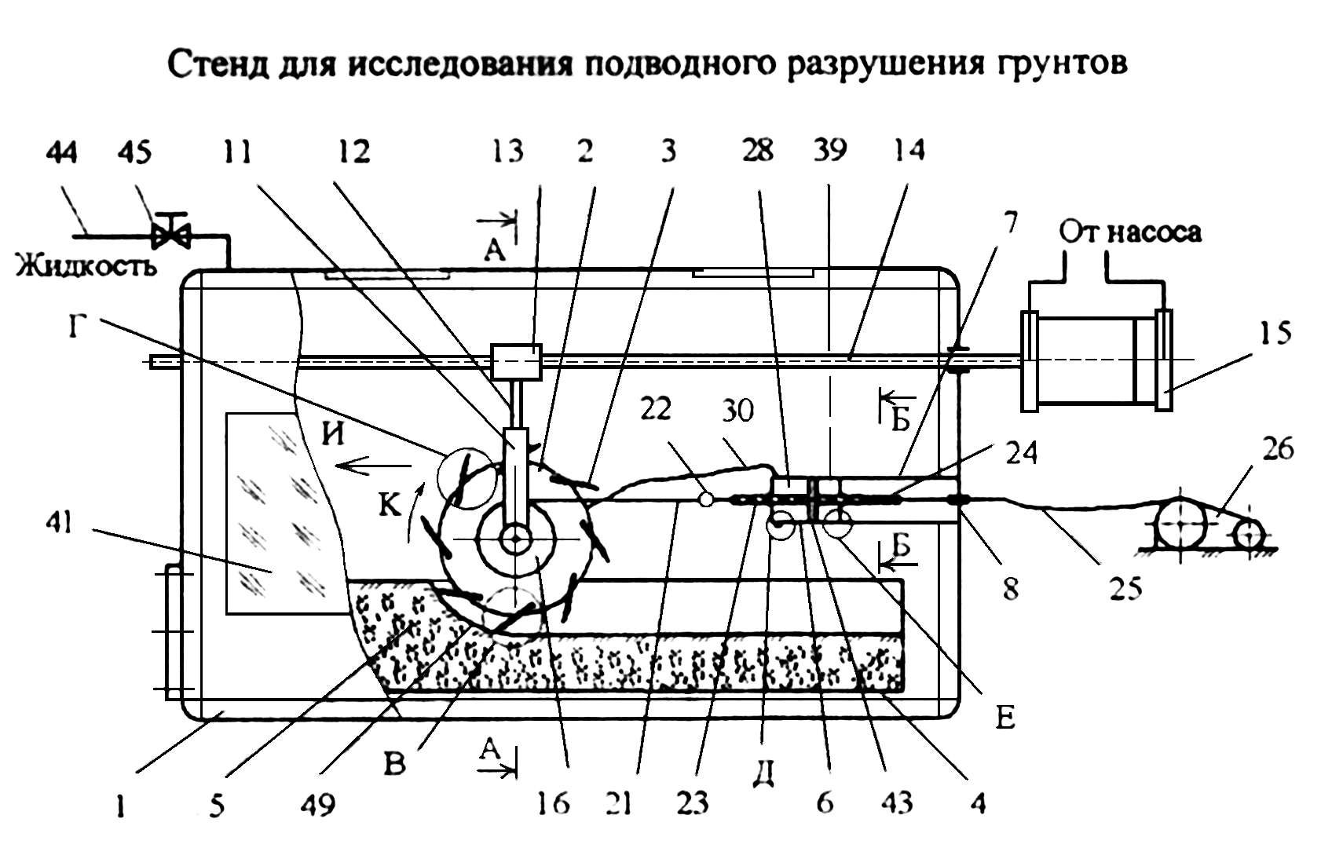

Фиг. 1

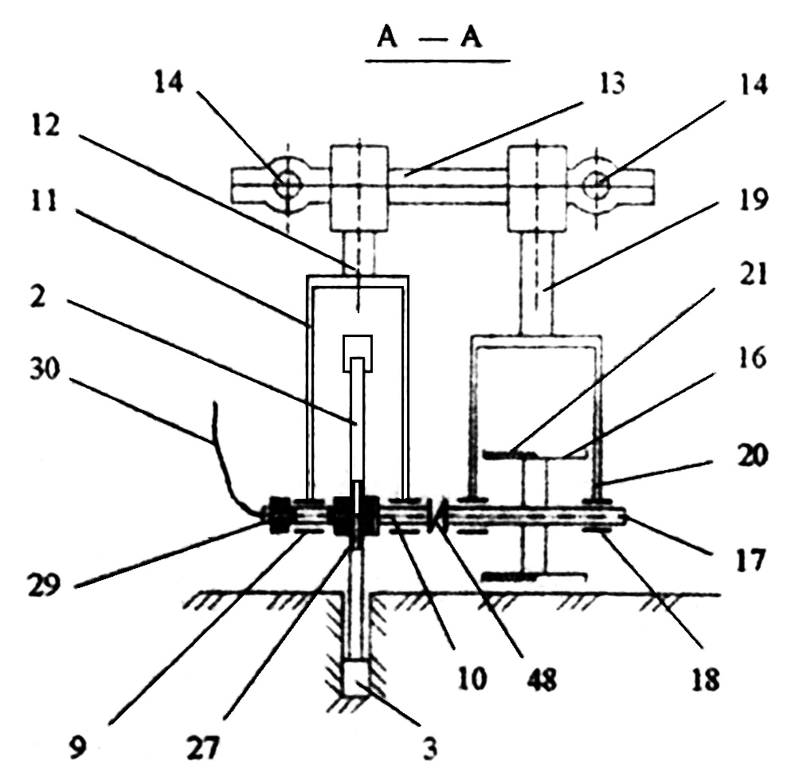

Фиг. 2

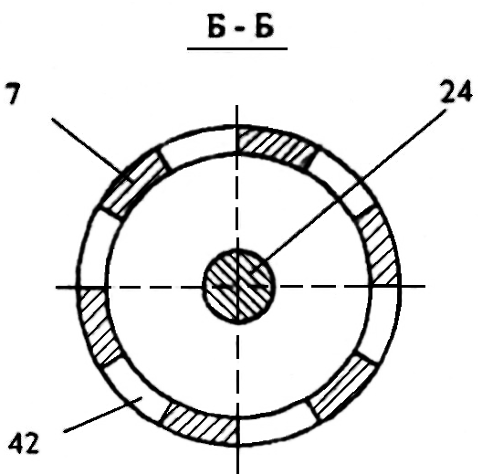

Фиг. 3

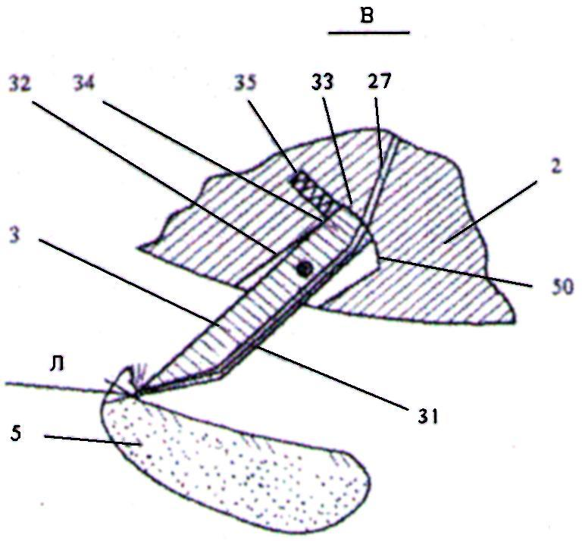

Фиг. 4

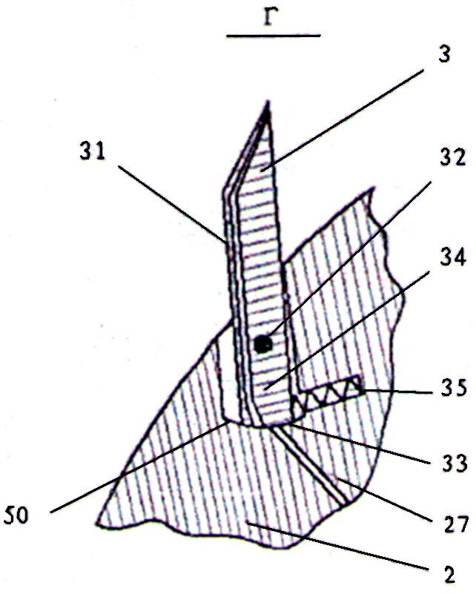

Фиг. 5
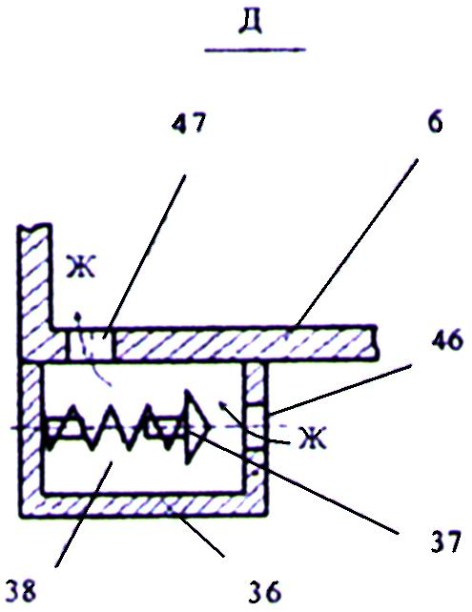

Фиг. 6

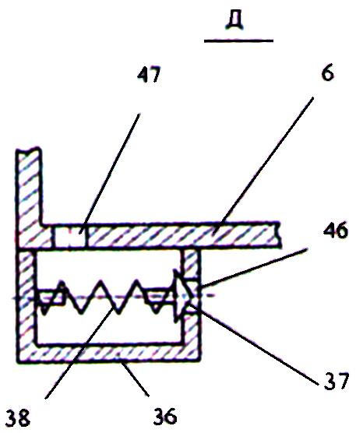

Фиг. 7

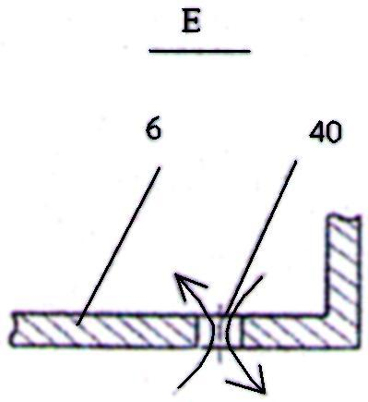

Фиг. 8

Выпущено отделом подготовки материалов
______________________________________________________________________________________
Государственная служба интеллектуальной собственности и инноваций при Правительстве Кыргызской Республики,
1
720021, г. Бишкек, ул. Московская, 62, тел.: (312) 68 08 19, 68 16 41; факс: (312) 68 17 03

